Bolerka - dziewczęce dodatki
<strong>Bolerka</strong> to bardzo ciekawa część damskiej garderoby. Co ciekawe, na początku była to głównie domena męskiego ubioru. Teraz chętnie ubieramy w nie także dziewczynki. Jakie stylizacje w dzisiejszych czasach możemy uzupełnić bolerkiem?

Bolerka to oryginalny element damskiej i dziewczęcej szafy, dzięki któremu stylizacja może przemienić się w niestandardową i unikalną. Najczęściej sięgamy po nie na specjalne okazje, czy rodzinne uroczystości. W takim przypadku, do eleganckich, rozkloszowanych sukienek najlepiej sprawdzą się te krótkie modele, które sięgają do klatki piersiowej. W przypadku bardziej dopasowanych kreacji możemy pozwolić sobie na dłuższe bolerka - dochodzące do talii lub nawet bioder. W zależności od panującej pory roku wybieramy między modelami z długim lub krótkim rękawem. Bolerka są świetną alternatywą dla rozpinanych swetrów, kardiganów, marynarek, czy żakietów.

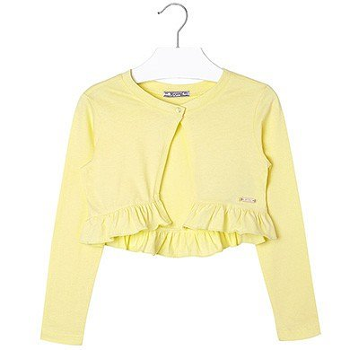
Bolerka - różne kroje i kolory
W dzisiejszych czasach, rynek oferuje nam wiele różnych modeli bolerek. Szczególną uwagę przykuwają te dziewczęce - bogate we wzory i przeróżne kolory. Możemy wybierać również wśród wielu różnych materiałów - od bawełny, po dzianinę, tweed lub przykładowo dżins. Warto pamiętać o tym, że bolerka są idealnym wykończeniem stylizacji, który nadaje wyjątkowego stylu i uroku. Są niezwykle dziewczęce i wygodne, dzięki czemu nie tylko świetnie się prezentują, ale także są wygodne i komfortowe.
Odwiedź sklep internetowy Baby Center i wybierz idealne bolerka dla swojej córki!

